电子产品装配与调试

任

务

书

《职业教育强化实践教学研究》课题组

工位号： 成绩：

说明：

本次比赛共有搭建、调整两室温度控制电路，装配及检测数字网线测试仪，绘制

电调谐调频收音机电路图等工作任务。完成这些工作任务的时间为 270 分钟。按完成工

作任务的情况和在完成工作任务过程中的职业与安全意识，评定成绩，满分为 100 分。

工作任务内容：

一、搭建、调整两室温度控制电路（本大项分 2 项，第 1 项 14 分，第 2 项 6 分，共 20

分）

1．搭建电路

使用 YL－291 单元电子电路模块，根据给出《两室温度控制电路原理图》（附图 1）

和《两室温度控制功能与操作说明》，搭建两室温度控制电路。

（1）搭建电路要求：

正确找出基本模块搭建电路；

从计算机提供的几种电子产品的程序中，下载适合《两室温度控制电路原理图》功

能程序到应用的微处理器中；

调整低温工作室温度控制范围 15°C～20°C，高温工作室温度控制范围 55°C～65°C。

模块排列整齐、紧凑，地线、电源线、信号线颜色统一。

（2）电路正常工作要求：

键盘与液晶显示器工作正常；

温度设置电路工作正常，温度控制电路工作正常；

提示音电路工作正常。

2．根据《两室温度控制电路原理图》（附图 1）,在下面空白处画出电路的方框原

理图。

《电子产品装配与调试》工作任务书 第 2 页 共 8 页

二、数字网线测试仪的装配与检测（本大项分五项，第（一）项 20 分，第（二）项 16

分，第（三）项 7 分，第（四）、（五）项各 6 分，共 55 分）

（一）数字网线测试仪元器件检测、焊接与装配（本项分 3 项，第 1 项 4 分，第 2 项

10 分，第 3 项 6 分，共 20 分）

1．根据给出的《数字网线测试仪》电路图（附图 2）和数字网线测试仪元器件中的

LED 数码管实物，画出 LED 数码管的内部连接方式。

2．产品焊接（本项目分 2 小项，每小项 5 分，共 10 分）

根据《数字网线测试仪》电路图（附图 2）和《数字网线测试仪元器件清单》（附

表 1），从提供的元器件中选择元器件，准确地焊接在赛场提供的印刷电路板上。

要求：在印刷电路板上所焊接的元器件的焊点大小适中、光滑、圆润、干净，无毛

刺；无漏、假、虚、连焊，引脚加工尺寸及成形符合工艺要求；导线长度、剥线头长度

《电子产品装配与调试》工作任务书 第 3 页 共 8 页

符合工艺要求，芯线完好，捻线头镀锡。其中包括：

（1）贴片焊接（本小项 5 分）

（2）非贴片焊接（本小项 5 分）

3．产品装配

根据给出的《数字网线测试仪》（附图 2）电路原理图，把选取的元器件及功能部

件正确地装配在赛场提供的印刷电路板上。 要求：元器件焊接安装无错漏，元器件、导线安装及元器件上字符标示方向均应

符合工艺要求；电路板上插件位置正确，接插件、紧固件安装可靠牢固；线路板和元 器件无烫伤和划伤处，整机清洁无污物。

（二）数字网线测试仪检修（本项分 2 项，每项 8 分，共 16 分） 要求： 在您已经焊接好的《数字网线测试仪》线路板上，已经设置了两个故障。

请您根据《数字网线测试仪》电路原理和电路功能（电路功能看提供的《数字网线测试 仪原理与功能》）加以排除，故障排除后电路才能正常工作。并请完成以下的检修报告。

1．故障一 检修报告

故障现象

（2 分）

故障

检测

（4 分）

故障点

（1 分）

故障排除

（1 分）

《电子产品装配与调试》工作任务书 第 4 页 共 8 页

2．故障二 检修报告

故障现象

（2 分）

故障

检测

（4 分）

故障点

（1 分）

故障排除

（1 分）

（三）数字网线测试仪电路工作正常（本项分 3 项，第 1 项 3 分，第 2 项 2 分，第 3 项

2 分，共 7 分）
1．数字网线测试仪接入 6V 交流电，电源指示灯 VL 亮；IC₁ LM7805 输出“3”

脚输出电压 V_{CC}（＋5V）正常；数码管 LED₁ 亮红色数字“1”，其余数码管不亮。

2．用芯线序号连接正确的网线（灰色）两端分别插入 J₃ 和 J₄ 插座（RJ45），此时

数字网线测试仪 LED₁～₈ 和 LED₉～₁₅ 两排数码管均按顺序显示绿色 1～8 数字。拨除网线

后两排数码显示管只显示绿色单个相同数字，按复位键 S 后，回到数码管 LED₁ 亮红色

数字“1”，其余数码管不亮。
3．用芯线错误连接的网线（蓝色）两端分别插入 J₃ 和 J₄ 插座（RJ45），网线测试仪两排 LED₁～₈ 和 LED₉～₁₅ 数码管显示为：数字 1 为绿色（1 号芯线连接正确）；

《电子产品装配与调试》工作任务书 第 5 页 共 8 页

数字 2、3（或 3、2）为红色（2、3 号芯线序号错误）；数字 4 为绿色（4 号芯线连接 正确）；数字 5、6 红色横杠（5、6 号芯线短路）；数字 7 没有显示（7 号芯线断路）；

数字 8 为绿色（8 号芯线连接正确）。

（四）数据测量（本项共 6 分）

要求：用示波器的量程范围 500μs/div、2V/div，测量数字网线测试仪电路中 IC₂

STC89C58RD+的“41”、“42”脚数据，并把它记录在下面的表格中。

“41”脚波形：
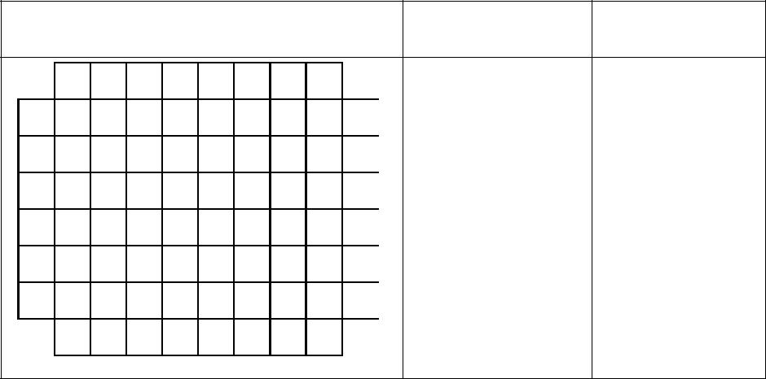
波形（1 分） 频率（1 分） 幅度（1 分）

“42”脚波形：

波形（1 分） 频率（1 分） 幅度（1 分）


（五）装配工艺卡片编制（本项分 2 项，每项各 3 分，共 6 分） 根据装配工艺卡片指定的数字网线测试仪元器件，完成下面装配工艺卡片的编制。

1．请把下表《装配工艺过程卡片》中的“序号（位号）”列出的各元器件，在“以

上各元器件插装顺序是：” 一栏中编制插装顺序（可归类处理）。

2．根据《装配工艺过程卡片》中“图样”，在“工艺要求”中一列其中的空格里

《电子产品装配与调试》工作任务书 第 6 页 共 8 页

填写工艺要求。
 |  | 装配工艺过程卡片
 | 装配工艺过程卡片 |  | 工序名称 |  |  | 产品图号
 |  |  |  |  | PCB-20110625
 |  |  |  | 插件
序号 | 装入件及辅助材料 |  | 数量 |  | 工艺要求 |  | 工装名称
（位号） | 代号、名称、规格 |  | 数量 |  | 工艺要求 |  | 工装名称
 | 代号、名称 | 规 格
R₂ | 0805 贴片电阻 | 10kΩ±5% | 1
R₅、R₈ | 0805 贴片电阻 | 200Ω±5% | 1
C₅ | CD11 电解电容 | 1000μF/25V | 2 | 按图 2（c）安装，注意电
C7 | CD11 电解电容 | 470μF/25V | 2 | 容正负极性
C7 | CD11 电解电容 | 470μF/25V |  |  |  |  | 镊 子 、 剪
C24 | CD11 电解电容 | 10μF/16V | 1 |  | 按图 2（e）安装 |  | 镊 子 、 剪
 |  |  |  |  |  |  | 切、电烙铁
Y1 |  | 12.000MHz | 1 |  |  |  | 切、电烙铁
Y1 | 晶振 | 12.000MHz | 1 |  | 贴底板安装 |  | 等 常 用 装
J₂ | 程序下载连接器 | DB9 | 1 |  | 贴底板安装 |  | 接工具
J₃、J₄ | 网线插座 | RG45 | 2 |  | 贴底板安装
IC₁ | 三端集成稳压器 | LM7805 | 1 | 用螺钉将7805 与散热器固
 |  |  |  | 定，将 7805 弯脚后装入电
 |  |  |  | 路板，用螺母固定后再焊
 |  |  |  | 接
以上各元器件插装顺序是：
 | 图 1 (a) |  | 图 2 (a) |  | 5~7mm
 |  |  |  |  | 图 2 (d)
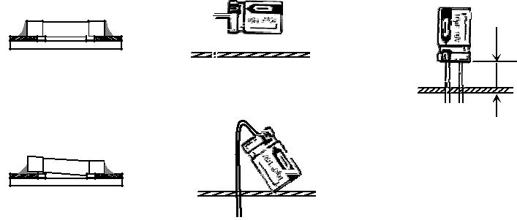
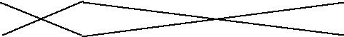
图样

图 1 (b) | 图 2 (b)

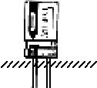

 |  |  |  |  |  |  |  | 图 1 (c)
 |  |  |  |  |  |  |  |  |  |  |  |  |  |  |  |  | 图 2 (c) |  |  |  |  | 图 2 (e)
 | 旧底图 |  | 更改 | 数量 | 更改 |  |  |  | 签名 |  |  |  | 日期 |  |  |  |  |  |  | 签名 |  |  | 日期
 | 旧底图 |  | 标记 | 数量 | 单号 |  |  |  |  |  |  |  |  |  |  |  |  |  |  |  |  |  |  |  | 第 页
 | 总号 |  | 标记 |  |  |  |  |  |  |  |  |  |  |  |  |  |  |  |  |  |  |  |  |  | 第 页
 | 总号 |  |  |  |  |  |  |  |  |  |  |  |  |  |  |  |  | 拟制
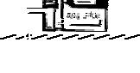
 审核  共 页

底图 |  |  |  |  |  | 标准化 |  |  | 第 | 册
总号
总号 |  |  |  |  |  |  |  |  | 第 | 页

《电子产品装配与调试》工作任务书 第 7 页 共 8 页

三、绘画电路图和绘制元器件 PCB 封装图（本大项分 2 项，第 1 项 13 分，第 2 项 2 分，

共 15 分）

说明：选手在 E 盘根目录下以工位号为名建立文件夹（××为选手工位号，只取后

两位），选手竞赛画出的电路图命名为 Sch××.schdoc，PCB 元件封装库文件为 splib

××.PcbLib，并存入该文件夹中。选手如不按说明存盘，将不可能给予评价。

1．绘画电路图

内容：使用 Protel 2004 DXP 软件，根据赛场提供的《电调谐调频收音机》实物电

路和一块印刷电路板，准确地画出《电调谐调频收音机》的电路图，并在电路图中的元 器件符号上标明它的标号和标称值或型号（在实物电路上部分元器件没有标称值，可根

据下表给出的参数给予补充）。

标称 | 规格 | 标称 | 规格 | 标称 | 规格
C₁ | 0.1μF | C14 | 0.1μF | VD₂ | LED
C₃ | 0.1μF | C18 | 0.1μF | VD₃ | 1N4007
C₅ | 0.1μF | L₁ | 70nH | VT₁ | C9014
C12 | 0.1μF | L₂ | 78nH

2．绘制元器件 PCB 封装图

请根据《电调谐调频收音机》实物电路，绘制 J₂ 耳机插座 PCB 封装图。

四、职业与安全意识（本大项 10 分）

操作符合安全操作规程；工具摆放、包装物品、导线线头等的处理，符合职业岗位

的要求；遵守赛场纪律，尊重赛场工作人员，爱惜赛场的设备和器材，保持工位的整洁。

1．工作过程安全

2．仪器仪表操作规范安全

3．工具使用安全、规范

4．搭建模块安全摆放

5．纪律、清洁

《电子产品装配与调试》工作任务书 第 8 页 共 8 页

